|  |  |  |
| --- | --- | --- |
| Original preparado por : | | |
| Revisado por: | Firma: | Fecha: 30 Junio 2011 |
| Autorizado por: | Firma: | Fecha: 30 Junio 2011 |

|  |  |  |  |
| --- | --- | --- | --- |
| **Bitácora de Modificaciones del Documento** | | | |
| **Modificación**  **Nº** | **Fecha de**  **Modificación** | **Nº de versión**  **Modificada** | **Descripción de la**  **Modificación** |
|  |  |  |  |
|  |  |  |  |
|  |  |  |  |
|  |  |  |  |

Tabla de contenido

Introducción 4

Operativización 4

Normativas internacionales: 5

AA1000 5

ISO 26000 5

ICMM 6

IFC 6

Normativas y procedimientos corporativos: 6

Política de Desarrollo Sustentable 6

Generación del modelo: 7

Planificación 10

1. Definición de Objetivos y Alcances 11

1.1 Procedimiento y documentación asociada 11

2. Identificación y Priorización de Partes Interesadas 12

2.1 Identificación de Partes Interesadas 12

2.1.1 Procedimiento y documentación asociada 13

2.2 Priorización 14

2.2.1 Procedimiento y documentación asociada 17

3. Definición de roles y responsabilidades 18

4. Definición de niveles de involucramiento y actividades 18

4.1 Procedimiento y documentación asociada 20

5. Establecimiento del programa de trabajo e indicadores 21

5.1 Procedimiento y documentación asociada 22

Implementación 23

3.1 Procedimiento y documentación asociada 23

1. Desarrollo de actividades de comunicación, consulta y participación 24

2. Registrar actividades (en especial respuestas, acuerdos y compromisos) 25

Evaluación y Mejora 28

1. - Ajustar líneas y actividades producto de la implementación 29

1.1 Procedimiento y documentación asociada 30

2. - Revisión y actualización anual del plan 30

2.1 Procedimiento y documentación asociada 31

3. - Evaluación de progreso según objetivos 31

3.1 Procedimiento y documentación asociada 32

# Introducción

BHP Billiton Pampa Norte aspira a crear y mantener excelentes relaciones y vínculos transparentes, de confianza y de largo plazo con los distintos públicos impactados por sus operaciones. Para ello, requiere de procesos de relacionamiento que efectivamente le permitan llegar a todas sus partes interesadas.

En la actualidad existen distintas metodologías para identificar y priorizar aquellos grupos con los que existen o podrían existir temas de interés común. Y a su vez, una serie de herramientas para gestionar las relaciones, buscando establecer beneficios mutuos que contribuyan a la sustentabilidad. Todo lo anterior bajo un marco de trabajo gestionable y medible.

La compañía ha decidido avanzar en estos procesos y para ello diseñará, y posteriormente implementará, lo que se denomina un Stakeholder Engagement o “Plan de Relaciones y Diálogo con Stakeholders”. El Stakeholder Engagement es un instrumento de gestión para el relacionamiento con los grupos de interés que cumple con los requisitos establecidos en el GLD 008 de Comunidades de BHP Billiton; es un proceso, mediante el cual una empresa identifica sus grupos de interés con el propósito de establecer con ellos un diálogo-escucha-retroalimentación del que surgirá una relación y se llegará a un compromiso. Para ello, el SE establece los valores, necesidades y expectativas de los grupos de interés y los incorpora a la gestión de la compañía para influir en forma positiva en sus percepciones y reputación sobre la empresa. La relación se establece en el largo plazo.

El SE permite a la organización identificar, valorar y jerarquizar asuntos relevantes por lo cual se convierte en un ejercicio de anticipación que si se realiza correctamente permite tomar decisiones adecuadas y evitar riesgos.

# Operativización

En base a los criterios expuestos se ha elaborado un Modelo de Plan de Relaciones y Diálogo con Stakeholders para la Gerencia de Asuntos Externos, que considera como objetivo ayudar a esta área a cumplir con uno de los propósitos señalados para BHP Billiton Pampa Norte, de obtener y mantener su licencia para operar y demostrar a sus stakeholders clave un historial positivo. Para efectos de este modelo, se revisaron diversas normativas externas e internas:

## Normativas internacionales:

AA1000

La norma AA1000 apunta a asegurar la calidad de los procesos de Engagement. Se basa en tres principios, que son los que representan el eje del accountability:

• Inclusividad, que se refiere a la participación de los stakeholders en una estrategia de desarrollo sustentable.

• Materialidad, que apunta a determinar la relevancia e importancia de una material para la organización y sus stakeholders. Esas materias influyen en las decisiones, acciones y desempeño de una organización o en sus stakeholders.

• Capacidad de respuesta a las materias y comunicación con partes interesadas.

De acuerdo a la norma, los stakeholders son aquellos grupos que afectan o pueden ser afectados por las actividades, productos, servicios y desempeño de una organización. Por su parte, el Stakeholder Engagement es un proceso usado por una organización para involucrarse con sus partes interesadas relevantes. De acuerdo a la norma, para que uno de este proceso sea de calidad, debe:

* Estar basado en el compromiso con los principios de la AA1000;
* Definir claramente el alcance;
* Contar con un proceso acordado de toma de decisiones;
* Concentrarse en los temas materiales de la organización y/o de sus grupos de interés;
* Ser parte integral de la gobernanza de la organización;
* Ser transparente;
* Contar con un proceso adecuado a los actores involucrados;
* Ser puntual y
* Ser flexible y sensible.

ISO 26000

La primera práctica menciona la necesidad de gestionar intereses, expectativas e impactos de la organización con la sociedad, la organización con partes interesadas y la sociedad y las partes interesadas.

La segunda práctica de ISO 26000 se refiere a la relación con partes interesadas, solicitando identificación e involucramiento.

Las materias fundamentales apuntan a aspectos más específicos de la relación. Por ejemplo, se hablan de procesos de comunicación bilaterales que apoyen las resoluciones de conflictos; se habla de la relación con las autoridades, los procesos de consulta a la comunidad asociados a la inversión social, etc.

ICMM

A nivel de los principios, se señala en el número 10 «Implementar con nuestras partes interesadas mecanismos de información, comunicación y participación que sean efectivos, transparentes y verificables independientemente»

A nivel de los Position Statements, aquel asociado a «Mining: Partnerships for Development» habla de la necesiadad de generar alianzas que apunten a la contribución conjunta para el desarrollo, y de mantener canales de información, entre otras materias.

Por otro lado, en su Materials Stewardship Toolkit, el ICMM señala que el engagement se refiere a la comunicación con quienes pueden ser afectados por la empresa, buscando en principio la licencia para operar, pero entendiendo que el compromiso con ellos es señal de liderazgo.

IFC

La Norma de Desempeño 1 sobre sistemas de gestión social y ambiental, busca entre otras cosas «Garantizar que las comunidades afectadas estén involucradas en forma apropiada en los asuntos que las pueden afectar». En ese sentido se busca la participación de la comunidad, en un proceso que incluye la identificación amplia de stakeholders, la consulta, la existencia de procedimientos de queja, la comunicación permanente, etc. Se debe procurar especialmente incluir a pueblos indígenas y grupos en desventaja.

El IFC cuenta con un manual para procesos de engagement en mercados emergentes, que busca facilitar el cumplimiento de las garantías requeridas por el IFC, integrando las relaciones con partes interesadas durante todo el ciclo de vida del proyecto.

## Normativas y procedimientos corporativos:

Existe una serie de referencias a la relación con partes interesadas en diferentes normativas internas:

|  |  |
| --- | --- |
| Normativa o procedimiento | Referencia |
| Política de Desarrollo Sustentable | La política solicita “*Engage regularly, openly and honestly with people affected by our operations and take their views and concerns into account in our decision making*” |
| Código de Conducta | En el código se indica “*Seek to identify and consider the concerns and expectations of all stakeholders and specially those most affected by our operations and involve them in decision-making*” |
| The BHP Billiton Way | Al referirse a la licencia para operar, indica: “*Gaining and maintaining our license to operate is critical to our business. We aim ensure that the communities in which we operate value our citizenship. With many new projects located in developing countries, it is increasingly important for us to be able to demonstrate to key stakeholders our track record in making a difference to our host communities*” |
| GLD 008 | La guía indica  “*Se debe implementar y mantener un Plan de Gestión de Stakeholders para asegurar un diálogo regular y continuo con los diferentes grupos de interés.*   * *Entender los intereses y relaciones de los stakeholders completando una identificación y análisis de los stakeholders.* * *Implementar actividades de consulta que aborden las necesidades específicas de los diversos stakeholders.* * *Registrar métodos de consulta y frecuencia de las actividades de participación en una matriz de involucramiento con los stakeholders.* * *Asegurar que el plan de Gestión de involucramiento con stakeholders sea socialmente inclusivo involucrando a los grupos marginados y vulnerables.* * *Registrar actividades de involucramiento con los stakeholders, respuestas a inquietudes y quejas, resultados, acuerdos y compromisos.* * *Revisar y actualizar el Plan de Gestión de involucramiento con stakeholders anualmente.* * *Evaluar el progreso según los objetivos del Plan de Gestión de involucramiento con Stakeholders cada tres años completando una encuesta de percepción de la comunidad. La encuesta debe incluir indicadores desarrollados con las comunidades que reflejan sus inquietudes.*” |

## Generación del modelo:

De acuerdo a los lineamientos expuestos en la normativa interna, y tomando recomendaciones de normas internacionales, se ha generado un modelo centrado en cuatro principios que devienen de los requerimientos internos de la compañía:

1. Regularidad
2. Apertura
3. Honestidad
4. Inclusividad

Lo anterior ha quedado incorporado en un modelo desarrollado por la Gerencia de Asuntos Externos para el relacionamiento con las partes interesadas. Este modelo considera tres etapas:

1. Planificación
2. Implementación
3. Evaluación y Mejora

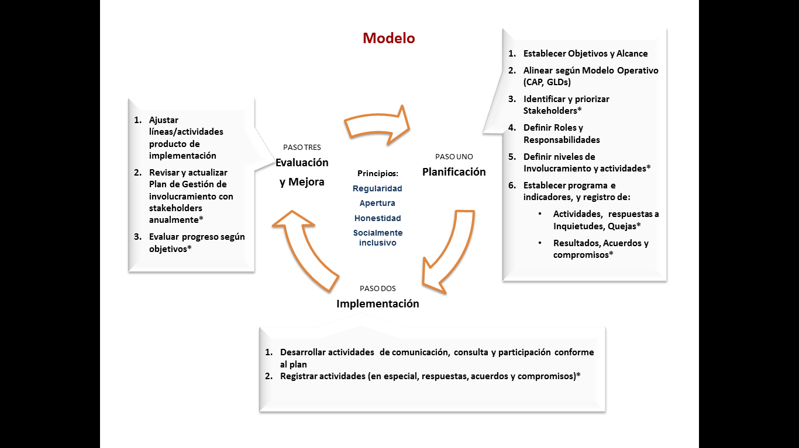

Para desarrollar el modelo, se ha avanzado también en una definición de la estrategia de Asuntos Externos, a la que el modelo debe ser aplicable

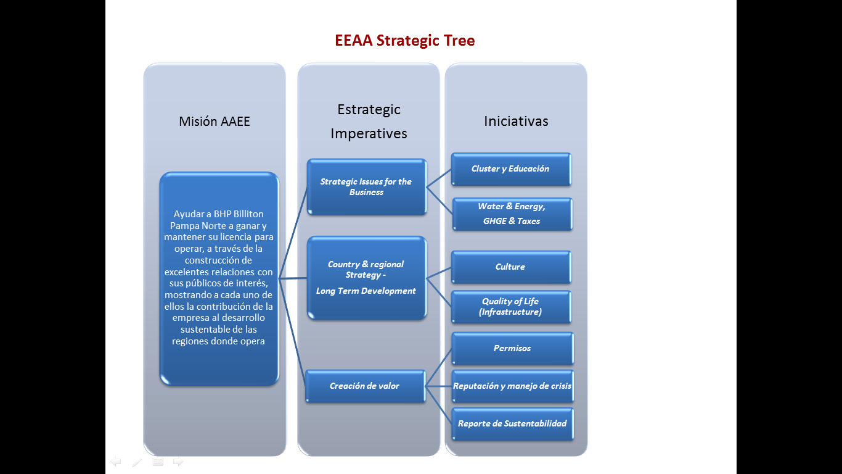

# Planificación

La fase de Planificación responde al primer requerimiento del GLD 008, “Entender los intereses y relaciones de los stakeholders completando una identificación y análisis de los grupos de interés”, y apunta además a contar con un plan que integre tanto los requerimientos de la compañía como las características de cada una de las partes interesadas consideradas.

Para efectos de esta fase, se ha tomado como definición de stakeholders la aportada por la norma AA1000SE, según la cual los “stakeholders son aquellos grupos que afectan o pueden ser afectados por las actividades, productos, servicios y desempeño de una organización”. En ese sentido, el eje central está en el impacto o afectación, tanto el que los stakeholders pueden provocar en la empresa, como el que ella puede ocasionarles.

A partir de lo anterior, la fase concibe la ejecución de una serie de pasos:

* Definición de objetivos y alcances: en esta etapa, es necesario que cada uno de los imperativos estratégicos de Pampa Norte – Asuntos Externos sean operativizados en objetivos específicos y alcances generales que permitan visualizar los límites de las acciones que se requieren efectuar.
* Identificación y Priorización de stakeholders: teniendo lo anterior claro, es necesario identificar qué individuos, subgrupos y grupos pueden estar asociados a los diversos ejes de acción de Pampa Norte – Asuntos Externos. Con “grupos” nos referimos a las categorías de stakeholders definidas por la compañía en su Reporte de Sustentabilidad (autoridades, trabajadores, comunidad, etc.). “Subgrupos” se refiere subcategorías asociadas a cada uno de los grupos (por ejemplo, en el caso de autoridades, tendríamos autoridades de gobierno, servicios públicos, parlamentarios, gobierno local, etc.). Con “Individuos” nos referimos a personas específicas relacionadas a cada uno de los subgrupos y grupos. Una vez identificados, es necesario analizar los stakeholders para poder priorizarlos según la necesidad de involucramiento que haya que tener con cada uno de ellos a nivel individual, y mapearlos.
* Definición de roles y responsabilidades de Asuntos Externos: rol principal o de apoyo, ejecutor o no ejecutor, y responsabilidades específicas.
* Definición de niveles de involucramiento necesarios, acciones específicas y responsabilidades para cada uno de los ejes de acción: una vez determinados quiénes son los interesados en cada eje de acción de Pampa Norte – Asuntos Externos, es necesario determinar qué acciones específicas pueden ser desarrolladas, qué niveles de involucramiento deberán ser considerados, y quiénes tendrán qué responsabilidades a cargo en el logro de ellos.
* Establecimiento del programa de trabajo, indicadores de cumplimiento y logro de objetivos, considerando la periodicidad de cada una de las etapas de involucramiento necesarias. El programa completo deberá estar ajustado a los lineamientos corporativos: Política de Desarrollo Sustentable, GLDs y estándar HSEC.

La fase uno corresponde a una operación que manualmente debe desarrollar el área de Asuntos Externos, y que contará con la ayuda de la herramienta informática que se defina en términos del ordenamiento y subida de información. El proceso de planificación podrá ser desarrollado empleando desde un inicio la herramienta (pues casa una de las matrices estarán en el sistema), pero considera principalmente un ejercicio interno y propio del área.

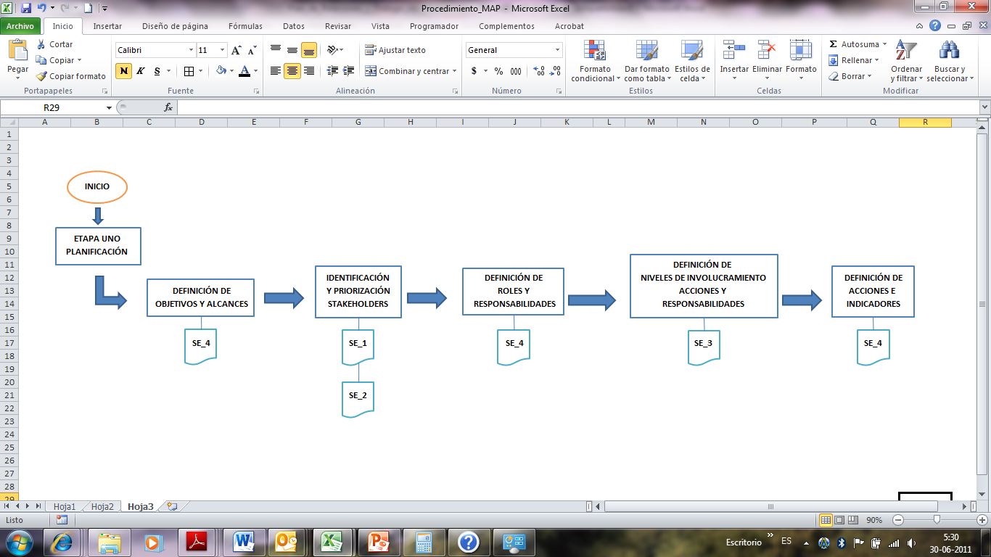

## Definición de Objetivos y Alcances

Para la definición de objetivos y alcances, es necesario traducir cada uno de los imperativos estratégicos de Pampa Norte – Asuntos Externos, en objetivos específicos, y junto con ello, determinar el rango de acciones que será posible ejecutar (programas), entendiendo por ello, el área geográfica que se espera abarcar y el presupuesto estimado, total y anual, de cada programa.

Para efectos de ello, se ha determinado emplear una matriz de planificación, que opera de la siguiente forma:

|  |  |  |  |  |  |  |  |  |  |
| --- | --- | --- | --- | --- | --- | --- | --- | --- | --- |
| **Imperativo Estratégica:** | | **Country & Regional Strategy -Long Term Development** | | | | | | | |
| **Iniciativa:** | | **Cultura** | | | | | | | |
| **Objetivo iniciativa:** | | **Fortalecer reputación de Pampa Norte a través de espectáculos de excelencia en la región de Tarapacá** | | | | | | | |
| **Programa** | **Descripción** | | **Objetivo del programa** | **Área responsable** | **Ejecutor (interno o externo)** | **Cobertura geográfica** | **Presupuesto (USD$)** | | |
| **Presupuesto Total Proyecto** | | **Presupuesto Anual** |
| **Intelectuales Siglo XXI** |  | |  | Asuntos Externos | Externa | Región de Tarapacá |  |  | |

*Ver Procedimiento SE_4

1.1 Procedimiento y documentación asociada

|  |  |  |
| --- | --- | --- |
| **Procedimientos asociados** | Los resultados deberán quedar plasmados en la Matriz de Stakeholders Engagement de Planificación, o SE_4. Esta matriz es parte integrante de los procedimientos de este plan. | |
| **Periodicidad** | De acuerdo a los procesos corporativos de planificación, esta acción deberá ser desarrollada posterior a la evaluación de medio término, en febrero de cada año. | |
| **Fecha inicio** | Febrero de cada año | |
| **Normativas y procedimientos corporativos asociados** | Definidos en el CAP | |
| **Inputs asociados**  **(Del todas las fases del Plan – Planificación, Implementación y/o Evaluación y Mejora)** | Etapa Planificación | Se considera como input el proceso de planificación anterior. |
| Etapa Implementación | Se considera como input los registros de la implementación de los programas en el proceso anterior. |
| Etapa Evaluación y Mejora | Se considera como input cada una de las evaluaciones desarrolladas durante el año. |

## Identificación y Priorización de Partes Interesadas

La etapa de Identificación y Priorización permitirá contar con la información necesaria de las partes interesadas para definir cómo relacionarse con cada una de ellas. En ese sentido, si bien cada proceso tendrá como eje cada uno de los programas de acción previamente establecidos en la fase anterior, se contará también con un análisis general para Asuntos Externos, que no necesariamente tendrá los mismos resultados para las partes interesadas específicas en los demás análisis.

2.1 Identificación de Partes Interesadas

A partir de las definiciones anteriores, se ha determinado un proceso de identificación de partes interesadas que considera dos etapas. La primera de ellas corresponde a un Brainstorming interno, realizado por el equipo de Asuntos Externos, y que se complementa con la segunda etapa, un monitoreo externo.

1. **Brainstorming interno**

En torno a cada programa de la Gerencia de Asuntos Externos, el equipo se hace una serie de preguntas que le permiten identificar stakeholders:

|  |  |
| --- | --- |
| **PASO 1\*** | **PREGUNTAS PARA EL BRAINSTORMING INTERNO** |
|  | |
| PREGUNTA 1 | ¿Quiénes pueden ser afectados por el tema que Pampa Norte-AAEE quiere tratar? |
| *PREGUNTA 1.1* | *¿Quiénes trabajan el tema?* |
| *PREGUNTA 1.2* | *¿Quiénes requieren que las acciones se realicen? (beneficiarios potenciales)* |
| PREGUNTA 2 | ¿Quiénes pueden afectar el curso de las acciones que Pampa Norte-AAEE quiere realizar? |
| *PREGUNTA 2.1* | *¿Quiénes regulan las acciones que se deben realizar?* |
| *PREGUNTA 2.2* | *¿Quiénes poseen recursos/capacidades para apoyar la realización de este tema?* |
| PREGUNTA 3 | ¿Quiénes se interesan por el tema? |
| *PREGUNTA 3.1* | *¿Quiénes han opinado públicamente del tema?* |
| *PREGUNTA 3.2* | *¿Quiénes son líderes de opinión en la materia?* |
| PREGUNTA 4 | ¿Con quiénes Pampa Norte-AAEE se ha relacionado antes por materias similares? |

*Ver Procedimiento SE_1

Las preguntas anteriores permiten identificar, por eje de acción, Grupos (como “Autoridades” o “Medios de Comunicación”), Subgrupos (como “El Mercurio de Antofagasta” o “La Estrella de Iquique” en el caso del grupo Medios de comunicación), e Individuos (como editores o periodistas individuales).

1. **Monitoreo externo**

Para complementar la identificación anterior, se implementará un proceso de monitoreo permanente, a partir de la revisión de medios. En esta revisión deberán ser considerados medios establecidos (prensa, televisión y radios) y medios más informales (internet, redes sociales, blogs y comunicaciones personales). Una de las consultorías de apoyo estratégico comunicacional será la encargada de entregar este tipo de información, de manera al menos mensual.

El monitoreo permitirá, principalmente, revisar la identificación llevada a cabo por el Brainstorming interno.

|  |  |  |  |  |  |  |  |
| --- | --- | --- | --- | --- | --- | --- | --- |
| **PASO 2\*** | | **MONITOREO EXTERNO** | | | | | |
|  | | | | | | |
| Individuo | | Grupo | Subgrupo | Modo de relación principal con opinión pública | | | Materia de Interés |
| Medios formales (radio, tv, diarios) | Redes sociales (FB, Tw, Blogs, etc.) | Personal |
|  | |  |  |  |  |  |  |
|  | |  |  |  |  |  |  |

*Ver Procedimiento SE_1

2.1.1 Procedimiento y documentación asociada

|  |  |  |
| --- | --- | --- |
| ***Procedimientos asociados*** | Los resultados de ambos procesos de identificación deberán quedar plasmados en la Matriz de Stakeholders Engagement de Identificación, o SE_1. Esta matriz es parte integrante de los procedimientos de este plan. | |
| **Periodicidad** | Se recomienda repetir el brainstorming interno cuatrimestralmente, con al menos dos miembros del equipo, y chequear con el monitoreo externo de modo mensual. | |
| **Fecha de Inicio** | Febrero de cada año | |
| **Normativas y procedimientos asociados** | GLD 008 | |
| **Inputs asociados**  **(Del todas las fases del Plan – Planificación, Implementación y/o Evaluación y Mejora)** | Etapa Implementación | Para el brainstorming interno, se consideran como inputs los registros de implementación del proceso anterior. |
| Etapa Evaluación y Mejora | Para el brainstorming interno se consideran como inputs los resultados del estudio de OOPP y estudios de percepción.  Para el monitoreo externo se consideran como inputs el monitoreo de medios y las encuestas eventuales. |

2.2 Priorización

Una vez desarrollada la identificación de stakeholders, es preciso efectuar un análisis que permita, posteriormente, priorizar y mapear los grupos de interés, de modo de efectuar una mejor gestión. El análisis de partes interesadas es una técnica que se utiliza para identificar y evaluar la importancia de individuos, subgrupos y grupos, que pueden tener una influencia significativa en el éxito de la actividad o proyecto que, en este caso, Pampa Norte-Asuntos Externos, intenta desarrollar.

Para desarrollar este análisis, se han establecido ocho variables o atributos. Las cinco primeras corresponden a características de las partes interesadas, mientras que las últimas tres apuntan a determinar la relevancia específica de la parte interesada para Pampa Norte. En ese sentido, el análisis conforma la caracterización y la priorización de las partes interesadas.

1. **Caracterización de Stakeholders**

Para caracterizar a las partes interesadas, se han identificado cinco atributos claves.

|  |  |
| --- | --- |
| **ATRIBUTOS\*** | **DEFINICIÓN** |
| **Red comunicacional** | Llegada a públicos. Capacidad que tiene el stakeholder de ser escuchado por otros, de que le presten atención. |
| **Capacidad de movilizar a otros** | Capacidad de influir en otros para que se movilicen por una causa determinada. |
| **Conflictividad** | Posibilidad de que el stakeholder provoque algún grado de conflicto en su relación con la empresa. |
| **Posición** | Posición de base que posee el stakeholder frente a la empresa. |
| **Poder legal** | Capacidad que posee el stakeholder para interferir, legalmente, en el curso de una acción de la empresa. Principalmente se refiere a mecanismos legales o bien autoridad. |

*Ver Procedimiento SE_2

Cada uno de estos atributos considera tres niveles de criticidad, definidos de acuerdo a la siguiente tabla*:

|  |  |  |  |
| --- | --- | --- | --- |
| **ATRIBUTOS** | **NIVEL 1** | **NIVEL 2** | **NIVEL 3** |
| Red comunicacional (RC) | Baja red comunicacional, no es muy escuchado, tiene escaso público. | Red comunicacional media, no todos lo escuchan, pero posee un público permanente. | Alta red comunicacional, es escuchado por muchos grupos, sus públicos son variados. |
| Capacidad de movilizar a otros (CM) | Baja capacidad de movilizar. Escasa red social y/o poco poder de influencia. | Media capacidad de movilizar. Es capaz de influir en otros o en una red específica sobre temas específicos que generalmente gozan de cierta sensibilidad. | Alta capacidad de movilizar a otros. Alto poder de influencia en distintos grupos sociales. |
| Conflictividad (C) | Baja conflictividad: en general el stakeholder no reacciona violentamente. | Conflictividad media: es posible que el stakeholder reaccione de manera conflictiva en determinadas circunstancias. | Alta conflictividad: el stakeholder en general emplea mecanismos conflictivos/violentos en su relación con la empresa. |
| Posición (P) | Positiva: en general su posición, actitudes y percepción respecto de la empresa son positivos. | Neutral: en general no posee una posición específica, y transita entre lo positivo y negativo dependiendo de las circunstancias. | Negativa: en general el stakeholder tiene una posición, actitud y percepción negativa respecto a la empresa. |
| Poder legal (PL) | Bajo poder, el stakeholder no posee ni los mecanismos ni la legitimidad para interferir en las decisiones de la empresa. | Poder medio, el stakeholder posee los mecanismos o la legitimidad para interferir en el curso de las decisiones de la empresa. | Alto poder, el stakeholder posee los mecanismos o la legitimidad legal para interferir en el curso de las decisiones de la empresa. |

*Ver Procedimiento SE_2

1. **Relevancia para la empresa de los Stakeholders**

La relevancia de las partes interesadas se determina a partir de tres atributos.

|  |  |
| --- | --- |
| **ATRIBUTOS\*** | **DEFINICIÓN** |
| **Interés** | Grado de interés que el stakeholder identificado ha demostrado en trabajar con Pampa Norte en el tema. |
| **Apoyo** | Grado de apoyo que el stakeholder podría prestarle a la empresa en el desarrollo de la acción. |
| **Capacidad de participación** | El stakeholder puede participar libremente en la relación con la empresa para una determinada acción. |

*Ver Procedimiento SE_2

Cada uno de estos atributos considera tres niveles de criticidad, definidos de acuerdo a la siguiente tabla:

|  |  |  |  |
| --- | --- | --- | --- |
| **ATRIBUTOS** | **NIVEL 1** | **NIVEL 2** | **NIVEL 3** |
| Interés (I) | Alto interés: el stakeholder se interesa por el tema y podría haber un motivo común para una relación. | Interés medio: el stakeholder posee interés sólo respecto a algunos aspectos del tema y es preciso tomar otras medidas de convocatoria. | Bajo interés: pese a ser relevante para PN, el stakeholder no ha demostrado interés en mantener una relación con la empresa. |
| Apoyo (A) | Alto apoyo: el stakeholder podría fácilmente apoyarla. | Apoyo medio: para lograr que preste apoyo se requiere de una relación diferente con él. | Bajo apoyo: pese a que el stakeholder posee recursos, lograr que preste apoyo al desarrollo de la iniciativa es bastante complejo. |
| Capacidad de Participación (CP) | Alta capacidad de participación: el stakeholder no requiere de ayuda para participar, puede hacerlo libremente. | Capacidad de participación: en determinadas circunstancia el stakeholder puede verse impedido de participar libremente. | Baja capacidad de participación: el stakeholder requiere de ayuda para lograr participar en la relación con la empresa (medidas de discriminación positiva) |

*Ver Procedimiento SE_2

1. **Determinación de importancia de stakeholders**

De acuerdo a las características y a la importancia que para la compañía tenga cada parte interesada, Pampa Norte-Asuntos Externos deberá relacionarse con cada una de ellas de cierta manera. Se han determinado dos niveles de relacionamiento individual con partes interesadas, dependiendo de la necesidad de tomar medidas especiales de relacionamiento. De este modo, según la siguiente fórmula:

Determinación de importancia= ((RC+CM+C+P+PO)/5) * ((I+A+CP)/3)

Donde;

|  |  |  |  |  |
| --- | --- | --- | --- | --- |
| Símbolo | Significado | Valores posibles | | |
| RC | Red comunicacional | 1  Bajo | 2  Medio | 3  Alto |
| CM | Capacidad de movilizar a otros | 1  Bajo | 2  Medio | 3  Alto |
| C | Conflictividad | 1  Bajo | 2  Medio | 3  Alto |
| P | Posición | 1  Bajo | 2  Medio | 3  Alto |
| PL | Poder legal | 1  Bajo | 2  Medio | 3  Alto |
| I | Interés | 1  Alto | 2  Medio | 3  Bajo |
| A | Apoyo | 1  Alto | 2  Medio | 3  Bajo |
| CP | Capacidad de Participación | 1  Alto | 2  Medio | 3  Bajo |



La Gestión General considera una relación con la parte interesada, que no requiere acciones específicas. La parte interesada, en este sentido, puede ser tratada de acuerdo al plan general que se va a delinear para el programa que se está evaluando. Por su parte, la Gestión Especial considera que además de las acciones generales del programa, el stakeholder debe ser tratado con ciertas consideraciones, por su alta importancia para la empresa o bien por su especial criticidad. Así, por ejemplo, si se ha decidido que el programa considera un proceso de consulta a través de una encuesta de opinión pública, todos los stakeholders evaluados con resultados hasta 3 podrán participar en la consulta, mientras aquellos que ponderen calificaciones superiores probablemente requieran de un proceso de consulta especial, por ejemplo mediante una entrevista.

1. **Mapeo de stakeholders**

La determinación de importancia permite contar con un mapeo de partes interesadas, conforme a los dos criterios evaluados: las características del stakeholders, que apuntan a evaluar su “poder” (recursos existentes) y la importancia para la compañía, que apunta a evaluar su “relevancia”. De este modo, se generan cuatro combinaciones posibles:

* +Poder/+Relevantes: Aquellos stakeholders que tienen muchos recursos (comunicaciones, de movilización, legales, etc.), y que son muy relevantes para la empresa.
* +Poder/-Relevantes: Aquellos stakeholders que tienen muchos recursos, pero que no resultan tan relevantes para el logro de los objetivos de la empresa.
* -Poder/+Relevantes: Aquellos stakeholders que sin tener muchos recursos, son determinantes en el logro de los objetivos de la empresa.
* -Poder/-Relevantes: Aquellos stakeholders que no tienen muchos recursos y que no resultan relevantes para cumplir los objetivos de la empresa.

|  |  |  |
| --- | --- | --- |
| Criticidad de Stakeholder (Poder) | +Poder  -Relevantes  (Valores entre 2-3) | +Poder  +Relevantes  (Valores entre 4-9) |
| -Poder  -Relevantes  (Valor 1) | -Poder  +Relevantes  (Valores entre 2-3) |
|  | Relevancia para la empresa | |

2.2.1 Procedimiento y documentación asociada

|  |  |  |
| --- | --- | --- |
| ***Procedimientos asociados*** | Los resultados de ambos procesos de identificación deberán quedar plasmados en la Matriz de Stakeholders Engagement de Caracterización y Priorización, o SE_2. Esta matriz es parte integrante de los procedimientos de este plan. | |
| **Periodicidad** | Se recomienda revisar el análisis cuatrimestralmente, de modo de poder reaccionar a tiempo ante las dinámicas nuevas en que se puedan involucrar los stakeholders, modificando los programas cuando sea necesario. | |
| **Fecha de Inicio** | Febrero de cada año | |
| **Normativas y procedimientos asociados** | GLD 008  SE_1 | |
| **Inputs asociados**  **(Del todas las fases del Plan – Planificación, Implementación y/o Evaluación y Mejora)** | Etapa Implementación | Para la revisión trimestral es necesario considerar los registros de implementación de los programas. |
| Etapa Evaluación y Mejora | Para la revisión trimestral es necesario considerar la revisión de medios mensual. |

## Definición de roles y responsabilidades

Una vez determinados objetivos y alcances del programa, así como las partes interesadas que estarán asociadas a él, será necesario determinar el rol que jugará AAEE en cada uno de los programas. Estas definiciones permitirán establecer qué niveles de involucramiento será necesario tomar en cada uno de los programas.

**Rol del área**

Principal: el rol de Asuntos Externos es principal, son los responsables directos de la ejecución de un programa específico.

Soporte: el rol de Asuntos Externos es más bien secundario, siendo un soporte para el logro de un programa cuyo responsable es otra área.

**Responsabilidad del área**

Ejecutor: Asuntos Externos debe ejecutar las actividades necesarias para el desarrollo del programa.

No ejecutor: Asuntos Externos cuenta con el apoyo de un tercero en la ejecución de las actividades necesarias para el desarrollo de un programa.

Responsabilidades específicas de Asuntos Externos: cuáles son las responsabilidades del área en términos de logros y cumplimiento de objetivos, además de hitos a cumplir y actividades específicas a realizar.

Todas estas respuestas permitirán luego completar, de mejor forma, la Matriz de Stakeholders Engagement de Planificación, SE_4.

## Definición de niveles de involucramiento y actividades

Cada uno de los programas puede requerir diversos niveles de involucramiento, en diversas fases, de acuerdos a sus objetivos y a las características de las partes interesadas asociadas a cada uno. Se han definido tres niveles de involucramiento, a saber:

Comunicación: Su objetivo es dar a conocer al stakeholder las materias que a Pampa Norte le son relevantes de comunicar. Apunta al posicionamiento de imagen. Es en un solo sentido.

Consulta: Su objetivo es conocer los intereses y necesidades de las partes interesadas respecto a una materia específica que Pampa Norte trabaje. Apunta a la reputación, en la medida que genera una relación de dos vías y desarrolla canales de comunicación más permanentes.

Participación: Su objetivo es el trabajo conjunto con las partes interesadas en una materia específica que a Pampa Norte le resulte relevante trabajar (apunta al valor compartido). Se asocia con la licencia social para operar y el desarrollo local. Implica una comunicación permanente en dos vías, con procesos de tomas de decisión.

Como regla general, entenderemos que:

Cada vez que un programa:

1. Requiere solamente apoyo o soporte del área de Asuntos Externos para cumplir un objetivo que pertenece a otra área,

Entonces, no será necesario contar con los tres niveles de involucramiento.

Cada uno de los niveles de involucramiento está asociado a diversas acciones, las que se han definido someramente y de manera no exclusiva en la siguiente tabla:

|  |
| --- |
| **Comunicación** |
| Envío de comunicados |
| Envío de Newsletter |
| Respuesta a preguntas |
| Invitación a eventos |
| Saludos en días especiales |
| **Consulta** |
| Feedback del Reporte de Sustentabilidad |
| Estudio anual de Opinión Pública |
| Encuestas específicas por tema |
| Entrevistas para conocer su opinión |
| **Participación** |
| Procesos de diálogo asociado a proyectos (mesas de trabajo, reuniones, etc.) |
| Reuniones de trabajo |
| Capacitaciones |
| Procedimiento de Queja |

Entonces, una vez definido el nivel de involucramiento a seguir, es necesario determinar qué tipo de acciones se desarrollarán. En esta definición debe tenerse presente que aquellos stakeholders previamente definidos como requeridos de una gestión especial, podrán incorporar otras acciones que apunten a mantener una buena relación que permita el éxito del programa.

Se ha determinado emplear una matriz de definición de acciones, que opera de la siguiente forma*:

|  |  |  |  |  |  |  |  |  |  |  |  |  |
| --- | --- | --- | --- | --- | --- | --- | --- | --- | --- | --- | --- | --- |
| **Nivel de involucramiento** | | | | | | | | | | | | |
| **Comunicación** | | | | | **Consulta** | | | | | **Participación** | | |
|  | | | | |  | | | | |  | | |
|  | |  |  | |  | |  | |  |  |  |  |
| **Stakeholders asociados** | | | | | | | | | | | | |
|  | | **Actor 1** | **Actor 2** | | **Actor 3** | | **Actor 4** | | **Actor 5** | **Actor 6** | **Actor 7** | **Etc…** |
| **Nombre** | |  |  | |  | |  | |  |  |  |  |
| **Grupo** | |  |  | |  | |  | |  |  |  |  |
| **Subgrupo** | |  |  | |  | |  | |  |  |  |  |
| **Tipo de Gestión** | |  |  | |  | |  | |  |  |  |  |
| **ACCIONES NECESARIAS** | | | | | | | | | | | | |
| **Comunicación** | | | | | | | | | | | | |
| Envío de comunicados | |  |  | |  | |  | |  |  |  |  |
| Envío de Newsletter | |  |  | |  | |  | |  |  |  |  |
| Respuesta a preguntas | |  |  | |  | |  | |  |  |  |  |
| Invitación a eventos | |  |  | |  | |  | |  |  |  |  |
| Saludos en días especiales | |  |  | |  | |  | |  |  |  |  |
| Otros… (señalar) | |  |  | |  | |  | |  |  |  |  |
| **Consulta** | | | | | | | | | | | | |
| Feedback del Reporte de Sustentabilidad |  | | |  |  | |  | |  |  |  |  |
| Estudio anual de Opinión Pública |  | | |  |  | |  | |  |  |  |  |
| Encuestas específicas por tema |  | | |  |  | |  | |  |  |  |  |
| Entrevistas para conocer su opinión |  | | |  |  | |  | |  |  |  |  |
| Otros… (señalar) |  | | |  |  | |  | |  |  |  |  |
| **Participación** | |  | |  |  | |  | |  |  |  |  |
| Procesos de diálogo asociado a proyectos (mesas de trabajo, reuniones, etc.) |  | | |  | |  | |  |  |  |  |  |
| Reuniones de trabajo |  | | |  |  | | |  |  |  |  |  |
| Capacitaciones |  | | |  |  | | |  |  |  |  |  |
| Procedimiento de Queja |  | | |  |  | | |  |  |  |  |  |
| Otro… (señalar) |  | | |  |  | | |  |  |  |  |  |

*Ver Procedimiento SE_3

4.1 Procedimiento y documentación asociada

|  |  |  |
| --- | --- | --- |
| ***Procedimientos asociados*** | Los resultados deberán quedar plasmados en la Matriz de Stakeholders Engagement de Definición de Acciones, o SE_3. Esta matriz es parte integrante de los procedimientos de este plan. | |
| **Periodicidad** | De acuerdo a los procesos corporativos de planificación, esta acción deberá ser desarrollada anualmente. | |
| **Fecha de Inicio** | Febrero | |
| **Normativas y procedimientos asociados** | SE_1  SE_2 | |
| **Inputs asociados**  **(Del todas las fases del Plan – Planificación, Implementación y/o Evaluación y Mejora)** | Etapa Planificación | Se considera como input el proceso de planificación anterior. |
| Etapa Implementación | Se considera como input los registros de la implementación de los programas en el proceso anterior. |
| Etapa Evaluación y Mejora | Se considera como input cada una de las evaluaciones desarrolladas durante el año. |

## Establecimiento del programa de trabajo e indicadores

Finalmente, es necesario establecer el programa de trabajo específico, asociando indicadores de cumplimiento. Para estos efectos, se requiere operativizar el objetivo general del programa en objetivos específicos, y determinar indicadores de logro y verificadores tanto para el objetivo general del programa como para cada uno de los objetivos específicos. Además, es preciso determinar las distintas actividades que se llevarán a cabo, sus recursos, y sus plazos (carta Gantt)*.

|  |  |  |  |
| --- | --- | --- | --- |
| **Control del Proyecto** | | | |
| **KPI** | | **Mecanismo de control** | |
| Indicador de logro general del programa | | Respaldo de cumplimiento | |
| **Objetivos específicos del programa** |  | **Resultados por objetivo específico** |  |
| **Indicadores de logro de objetivos específicos** |  | **Respaldos** |  |

|  |  |  |  |  |  |  |  |  |  |
| --- | --- | --- | --- | --- | --- | --- | --- | --- | --- |
| **PLANIFICACIÓN POR OBJETIVO ESPECÍFICO** | | | | | | | | | |
| **Objetivo específico 1:** | | | | | | | | | |
|  | **Recursos** | | | **Planificación** | | | | | |
| Actividad | Partes interesadas involucradas | Recursos Humanos | Asesoría necesaria | Mes 1 | Mes 2 | Mes 3 | Mes 4 | Mes 5 | Mes 6 |
| **Envío de comunicados** |  |  |  |  |  |  |  |  |  |
| **Aplicación de encuestas específicas por tema** |  |  |  |  |  |  |  |  |  |
| **Consulta específicas a stakeholders** |  |  |  |  |  |  |  |  |  |
| **Implementación de mesa de trabajo con stakeholders** |  |  |  |  |  |  |  |  |  |
| **Hito comunicacional 1** |  |  |  |  |  |  |  |  |  |
| **Hito comunicacional 2** |  |  |  |  |  |  |  |  |  |
| **Objetivo específico 2:** | | | | | | | | | |
|  | **Recursos** | | | **Planificación** | | | | | |
| Actividad | Partes interesadas involucradas | Recursos Humanos | Asesoría necesaria | Mes 1 | Mes 2 | Mes 3 | Mes 4 | Mes 5 | Mes 6 |
|  |  |  |  |  |  |  |  |  |  |
|  |  |  |  |  |  |  |  |  |  |
|  |  |  |  |  |  |  |  |  |  |
|  |  |  |  |  |  |  |  |  |  |
| **Objetivo específico 3:** | | | | | | | | | |
|  | **Recursos** | | | **Planificación** | | | | | |
| Actividad | Partes interesadas involucradas | Recursos Humanos | Asesoría necesaria | Mes 1 | Mes 2 | Mes 3 | Mes 4 | Mes 5 | Mes 6 |
|  |  |  |  |  |  |  |  |  |  |
|  |  |  |  |  |  |  |  |  |  |
|  |  |  |  |  |  |  |  |  |  |
|  |  |  |  |  |  |  |  |  |  |
|  |  |  |  |  |  |  |  |  |  |
| **COMPROMISOS SEGÚN ÁREA PLANNING** | | | | | | | | | |
| **COMPROMISO** | **PRIMER TRIMESTRE** | | **SEGUNDO TRIMESTRE** | | **TERCER TRIMESTRE** | | **CUARTO TRIMESTRE** | | |
|  |  | |  | |  | |  | | |
|  |  | |  | |  | |  | | |

La ejecución de estas acciones estará a cargo de un responsable, miembro del equipo de Asuntos Externos.

5.1 Procedimiento y documentación asociada

|  |  |  |
| --- | --- | --- |
| ***Procedimientos asociados*** | Los resultados deberán quedar plasmados en la Matriz de Stakeholders Engagement de Planificación, o SE_4. Esta matriz es parte integrante de los procedimientos de este plan. | |
| **Periodicidad** | De acuerdo a los procesos corporativos de planificación, esta acción deberá ser desarrollada anualmente. | |
| **Fecha de Inicio** | Febrero | |
| **Normativas y procedimientos asociados** | SE_1  SE_2  SE_3 | |
| **Inputs asociados**  **(Del todas las fases del Plan – Planificación, Implementación y/o Evaluación y Mejora)** | Etapa Planificación | Se considera como input el proceso de planificación anterior. |
| Etapa Implementación | Se considera como input los registros de la implementación de los programas en el proceso anterior. |
| Etapa Evaluación y Mejora | Se considera como input cada una de las evaluaciones desarrolladas durante el año. |

# Implementación

La fase de Implementación consiste en la ejecución de cada uno de los programas generados para el involucramiento de partes interesadas. En ese sentido, requiere del cumplimiento del programa, y también del cumplimiento de una serie de procedimientos que apuntan a llevar un registro permanente de cada una de las acciones que se desarrollen.

Este último punto se asocia a los requerimientos expresos del GLD 008, que hace especial hincapié en el registro de las acciones. Las etapas definidas dentro de esta fase son sólo dos:

* Desarrollar actividades de comunicación, consulta y participación conforme al plan: el trabajo central en esta fase consiste en cumplir la planificación definida para cada uno de los programas. Ello significa observar el cumplimiento de los pasos necesarios, los hitos comunicacionales, las fechas programadas y los compromisos trimestrales.
* Registrar actividades (en especial respuestas, acuerdos y compromisos): siguiendo con los compromisos de accountability y los requerimientos específicos del GLD008, es necesario mantener un proceso de registro de todas y cada una de las actividades de relacionamiento con partes interesadas. En esta línea, es especialmente necesario contar con un procedimiento de quejas y respuestas a ellas

Estas fases pueden verse reflejadas de la siguiente forma en el flujograma:

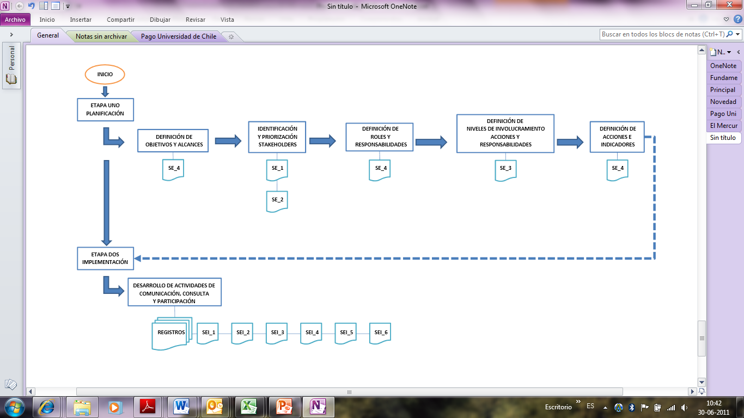

3.1 Procedimiento y documentación asociada

|  |  |  |
| --- | --- | --- |
| ***Procedimientos asociados*** | Los resultados de la implementación, procedimientos SE 1 al 4 | |
| **Periodicidad** | De acuerdo a los procesos corporativos de planificación, la ejecución de presupuesto permite dar inicio a la implementación, en el mes de julio. | |
| **Fecha de Inicio** | Julio | |
| **Normativas y procedimientos asociados** | GLD008 | |
| **Inputs asociados**  **(Del todas las fases del Plan – Planificación, Implementación y/o Evaluación y Mejora)** | Etapa Planificación | Se considera como input el análisis de stakeholders realizado durante el proceso de planificación. |

## Desarrollo de actividades de comunicación, consulta y participación

Para asegurar un mejor cumplimiento del plan definido para el programa, la herramienta informática con que se cuente contará con un procedimiento de avisos predefinidos de cada una de las acciones a desarrollar, de acuerdo al siguiente esquema, que también considera el plan completo:

|  |  |  |  |  |
| --- | --- | --- | --- | --- |
| **Tipo de Acción** | **Forma de aviso** | **Semáforo en verde** | **Semáforo en amarillo** | **Semáforo en rojo** |
| **Acción de relacionamiento programada** | Correo electrónico (de acuerdo a programación de semáforo)  Visualización del semáforo en sistema | Primer aviso: un mes antes  Segundo aviso: tres semanas antes | Primer aviso: 15 días antes  Segundo aviso y restantes: todos los días desde el 15 al 5 | Primer aviso: 5 días antes  Segundo aviso y restantes: todos los días desde 4 días antes hasta 5 días después |
| **Hito comunicacional definido** | Correo electrónico (de acuerdo a programación de semáforo)  Visualización del semáforo en sistema | Primer aviso: un mes antes | Primer aviso: 21 días antes  Segundo aviso y restantes: todos los días desde el 21 al 10 | Primer aviso: 10 días antes  Segundo aviso y restantes: todos los días desde 9 días antes hasta 5 días después |
| **Compromiso trimestral** | Correo electrónico (de acuerdo a programación de semáforo)  Visualización del semáforo en sistema | Primer aviso: un mes antes | Primer aviso: 15 días antes  Segundo aviso y restantes: todos los días desde el 15 al 5 | Primer aviso: 5 días antes  Segundo aviso y restantes: todos los días desde 4 días antes hasta 5 días después |
| **Chequeo de Identificación y Priorización de Stakeholders** | Correo electrónico (de acuerdo a programación de semáforo)  Visualización del semáforo en sistema | Primer aviso: 1 mes antes | Primer aviso: 15 días antes | Primer aviso: 5 días antes  Segundo aviso y restantes: todos los días desde 4 días antes hasta 5 días después |
| **Encuestas o entrevistas bimensuales** | Correo electrónico (de acuerdo a programación de semáforo)  Visualización del semáforo en sistema | Primer aviso: 1 mes antes | Primer aviso: 15 días antes | Primer aviso: 5 días antes  Segundo aviso y restantes: todos los días desde 4 días antes hasta 5 días después |
| **Evaluación de medio término de avance del programa (posibilidad de “Plan B”)** | Correo electrónico (de acuerdo a programación de semáforo)  Visualización del semáforo en sistema | Primer aviso: 1 mes antes | Primer aviso: 15 días antes | Primer aviso: 5 días antes  Segundo aviso y restantes: todos los días desde 4 días antes hasta 5 días después |
| **Evaluación de proceso (Evaluador internacional)** | Correo electrónico (de acuerdo a programación de semáforo)  Visualización del semáforo en sistema | Primer aviso: 1 mes antes | Primer aviso: 20 días antes | Primer aviso: 10 días antes  Segundo aviso y restantes: todos los días desde 9 días antes hasta 5 días después |
| **Evaluación de desempeño (KPIs)** | Correo electrónico (de acuerdo a programación de semáforo)  Visualización del semáforo en sistema | Primer aviso: 1 mes antes | Primer aviso: 20 días antes | Primer aviso: 10 días antes  Segundo aviso y restantes: todos los días desde 9 días antes hasta 5 días después |
| **Inicio proceso de Planificación** | Correo electrónico (de acuerdo a programación de semáforo)  Visualización del semáforo en sistema | Primer aviso: 1 mes antes | Primer aviso: 20 días antes | Primer aviso: 10 días antes  Segundo aviso y restantes: todos los días desde 9 días antes hasta 5 días después |

Cada acción deberá cerrarse en el sistema adjuntando el respaldo respectivo para poder dejar de recibir la notificación.

## Registrar actividades (en especial respuestas, acuerdos y compromisos)

Las actividades deberán ser registradas en diversos procedimientos:

* Reuniones diversas: las reuniones deberán ser registradas a través de una minuta que consigne fecha y lugar de reunión, asistentes, temas tratados y acuerdos alcanzados. Las reuniones no convocadas por BHP Billiton Asuntos Externos, donde éste asista como invitado, también deberán contar con un registro propio de los temas tratados en la reunión.
  + Procedimiento SEI_1: Minuta de reuniones
  + Procedimiento SEI_2: Registro completo de asistencia
* Acuerdos y Compromisos: los acuerdos y compromisos deberán ser registrados en un procedimiento especial, que consigne claramente cuáles son los compromisos de cada una de las partes, y las razones y vigencia del acuerdo. Esta acta debe estar firmada por todas las partes.
  + Procedimiento SEI_3: Acta de acuerdos y compromisos
* Estudios: todos los estudios efectuados por un tercero deberán quedar registrados en términos de su metodología, la fecha de aplicación, muestra, error muestral y resultados. Adicionalmente, las entrevistas, focus group, talleres, etc., que tengan por objeto recoger información, deberán quedar consignadas en formato audio o audiovisual.
* Quejas y Reclamaciones: se ha tomado como modelo el procedimiento de queja elaborado por Minera Spence. Este modelo cuenta con un flujo de acción:

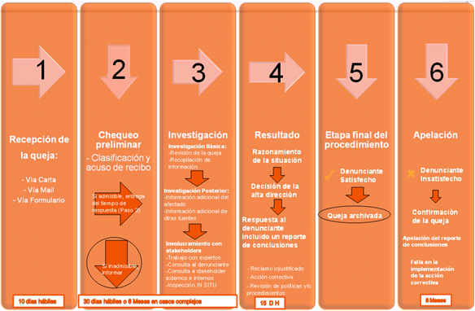

Asimismo, se ha elaborado un formulario de recepción de consultas y respuestas, que considera como flujo el siguiente:

10 días

20 días

10 d

30 días

10 d

10 días

10 d

Cuestionario de satisfacción

Envío de repuestas

Respuesta a consulta

Chequeo Preliminar

Recepción de Consulta

* + Procedimiento SEI_4: Formulario de recepción de quejas.
  + Procedimiento SEI_5: Recepción de consultas.
  + Procedimiento SEI_6: Cuestionario de satisfacción.

# Evaluación y Mejora

La evaluación y mejora es un proceso permanente dentro del plan. Si bien existen hitos definidos de evaluación, la implementación permite ir evaluando periódicamente el curso del plan, de modo de poder integrar medidas correctivas en caso que externalidades o elementos no evaluados impidan el logro del programa.

Conforme a lo anterior, la fase de evaluación y mejora posee tres etapas:

* Ajustar líneas y actividades producto de la implementación: esto requiere considerar que la implementación es un proceso flexible y sensible a los cambios. En ese sentido, se debe ir evaluando la incorporación de nuevas partes interesadas, de modo de cumplir en todo momento con el principio de la inclusión (del GLD008), y modificando el curso de las acciones cuando externalidades provoquen alteraciones sustanciales (aplicar un plan B).
* Revisar y actualizar el Plan de Gestión de involucramiento con stakeholders anualmente: al final del proceso anual de implementación, es necesario analizar los resultados de la ejecución del programa, revisar los compromisos y acuerdos que hayan surgido, y considerar los resultados de estudios. Toda esta información permitirá diseñar un nuevo plan para el siguiente año.
* Evaluar progreso según objetivos: además de contar con una revisión anual del plan, se deberá ir revisando el cumplimiento de los objetivos generales de cada programa, que se asocian a los imperativos estratégicos definidos para el plan. Esta revisión además considera el cumplimiento de los KPI de los programas, y de los indicadores de objetivos específicos.

Las etapas de esta fase quedan conectadas al flujograma general de la siguiente forma:

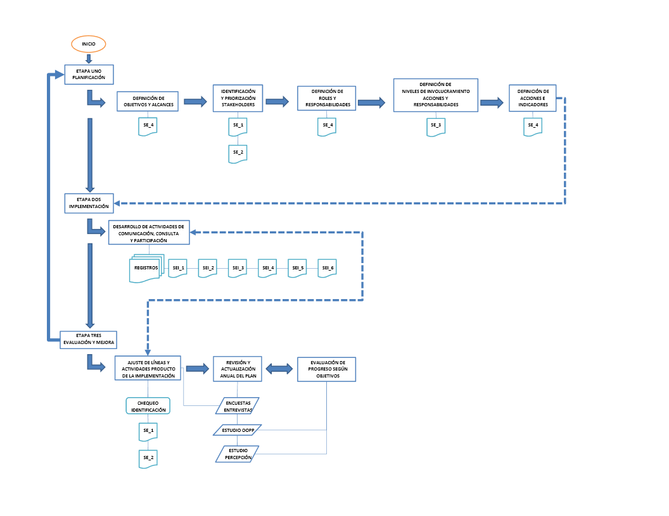

## - Ajustar líneas y actividades producto de la implementación

Tal como se indicaba más arriba, es necesario ir analizando ciertos elementos durante la implementación, que nos permitan incorporar modificaciones cuando sea necesario, y hacer correcciones en el caso de externalidades:

* El análisis de resultados inmediatos de la ejecución del programa nos permite ir evaluando el pulso y analizando la necesidad de acciones complementarias, en función de nuestro objetivo.
* El surgimiento de otras partes interesadas, que será comprobado cuatrimestralmente a través de un chequeo del brainstorming interno con el input del monitoreo externo que mensualmente nos llegará.
* El surgimiento de oportunidades de mejora producto de resultados de encuestas y entrevistas específicas que permitan ir evaluando resultados. De acuerdo a la planificación, tendremos bimensualmente la posibilidad de aplicar encuestas o entrevistas asociadas a un programa específico, considerando a diversas partes interesadas, lo que permitirá evaluar qué impacto está teniendo en la relación la aplicación del programa.
* La necesidad de implementar acciones correctivas (Planes “B”) ante externalidades que impiden el desarrollo de un programa: existirán situaciones en que eventos externos impidan el desarrollo de un programa (como condiciones políticas, climáticas, etc.), y que requieran plantear acciones que corrijan la situación, o bien evaluar la posibilidad de suspender el desarrollo del programa.

1.1 Procedimiento y documentación asociada

|  |  |  |
| --- | --- | --- |
| ***Procedimientos asociados*** | Los resultados de la aplicación de procedimientos del sistema | |
| **Periodicidad** | De acuerdo a los procesos corporativos de planificación, esta acción deberá ser desarrollada anualmente. | |
| **Fecha de Inicio** | Diciembre | |
| **Normativas y procedimientos asociados** | GLD008  Requerimientos CAP | |
| **Inputs asociados**  **(Del todas las fases del Plan – Planificación, Implementación y/o Evaluación y Mejora)** | Etapa Implementación | Se considera como input el chequeo de stakeholders a realizar cada cuatro meses, y la aplicación de entrevistas y encuestas específicas. |

## - Revisión y actualización anual del plan

Revisar y actualizar el plan para un próximo periodo requiere de una serie de inputs de información:

* El análisis de resultados de la ejecución del programa, que se evaluará por medio de un estudio anual de Opinión Pública y Percepción, que entregará elementos para la revisión y próxima planificación, especialmente en términos de la relación con partes interesadas.
* Los resultados de las encuestas y entrevistas específicas aplicadas bimensualmente permitirán contar con elementos que luego apoyen el proceso de definición de actividades específicas de cada programa.
* Compromisos y acuerdos surgidos durante el desarrollo del programa: estos compromisos deben quedar consignados y probablemente planteen nuevos requerimientos para el proceso de planificación siguiente.
* El surgimiento de otras partes interesadas, comprobadas de acuerdo a los procedimientos, durante la ejecución anual del programa: si bien estas partes interesadas estarán siendo consignadas de manera cuatrimestral, es probable que algunas de ellas sólo puedan involucrarse en un nuevo periodo.
* Resultados de otros estudios de percepción u opinión pública desarrollados por otras áreas de la compañía: puede ser relevante considerar los resultados de estudios de otras áreas, por ejemplo, estudios de clima a trabajadores, o estudios de líneas de base social, que arrojen resultados de temáticas de interés que en algún momento podría ser relevante considerar.

2.1 Procedimiento y documentación asociada

|  |  |  |
| --- | --- | --- |
| ***Procedimientos asociados*** | Los resultados de la aplicación de procedimientos del sistema | |
| **Periodicidad** | De acuerdo a los procesos corporativos de planificación, esta acción deberá ser desarrollada anualmente. | |
| **Fecha de Inicio** | Diciembre | |
| **Normativas y procedimientos asociados** | GLD008  Requerimientos CAP | |
| **Inputs asociados**  **(Del todas las fases del Plan – Planificación, Implementación y/o Evaluación y Mejora)** | Etapa Evaluación y Mejora | Se considera como input el estudio de opinión pública y percepción anual, las entrevistas y encuestas aplicadas bimensualmente, el chequeo de stakeholders cada cuatro meses, y los resultados del proceso de implementación. |

## - Evaluación de progreso según objetivos

Revisar y actualizar el plan para un próximo periodo requiere de una serie de inputs de información:

* El análisis de resultados según objetivos se evaluará por medio de un estudio anual de Opinión Pública y Percepción. Este estudio deberá considerar a todas los stakeholders involucrados en cada uno de los programas, y apuntará a evaluar el cumplimiento de los objetivos generales reputacionales de cada uno de ellos, y la posición del stakeholder frente a la compañía, en forma similar al siguiente esquema:

|  |  |  |
| --- | --- | --- |
|  | Actitud favorable  Percepción positiva | Stakeholder leal |
|  | Actitud cuestionadora  Percepción intermedia | Stakeholder indeciso |
|  | Actitud desfavorable  Percepción negativa | Stakeholder crítico |

Este input de información deberá quedar plasmado en la priorización de stakeholders del próximo proceso de planificación.

* Adicionalmente, de acuerdo al GLD008, se deberá elaborar un estudio cada tres años de percepción. Este estudio deberá estar enfocado en conocer las mejoras de percepción en torno a los imperativos estratégicos del plan.
* A nivel de evaluación de cumplimiento, se debieran evaluar los logros de indicadores por objetivo específico, y el logro del KPI definido por el programa.

3.1 Procedimiento y documentación asociada

|  |  |  |
| --- | --- | --- |
| ***Procedimientos asociados*** | Los resultados de la aplicación de procedimientos del sistema | |
| **Periodicidad** | De acuerdo a los procesos corporativos de planificación, esta acción deberá ser desarrollada anualmente. | |
| **Fecha de Inicio** | Diciembre | |
| **Normativas y procedimientos asociados** | GLD008  Requerimientos CAP | |
| **Inputs asociados**  **(Del todas las fases del Plan – Planificación, Implementación y/o Evaluación y Mejora)** | Etapa Evaluación y Mejora | Se considera como input el estudio de opinión pública y percepción anual |